Приложение № 1 к Оповещению

Проект на предоставление разрешения на условно разрешенный вид использования земельных участков, расположенных на территории
муниципального образования округ Муром

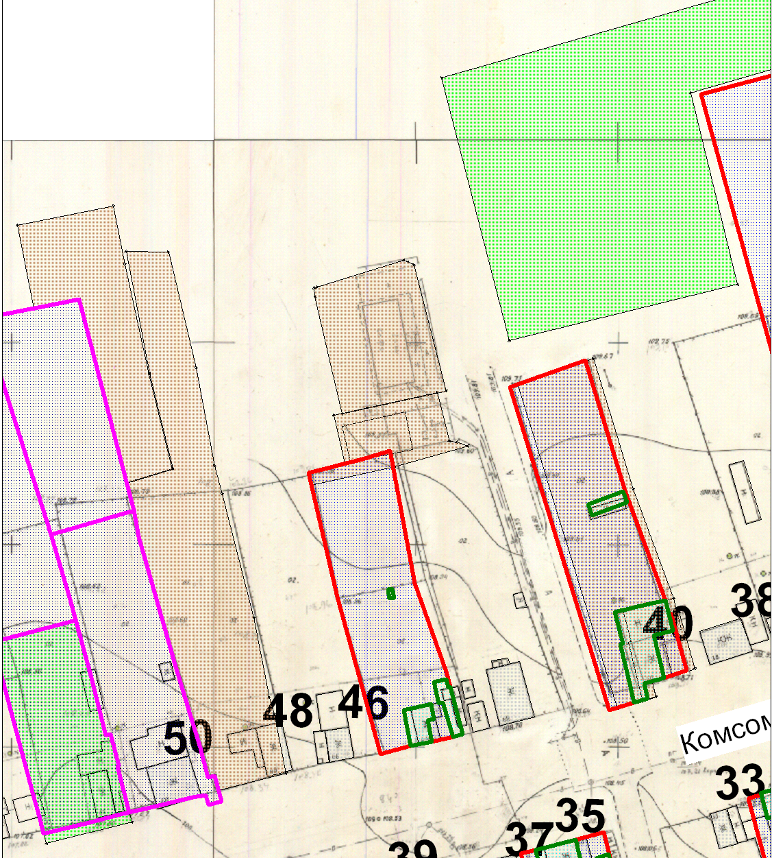
По заявлению о предоставлении разрешения на условно разрешенный вид использования земельного участка с кадастровым номером 33:15:001502:836, площадью 443,0 кв. м, расположенного по адресу: Владимирская область, Муромский район, МО округ Муром (городской округ), д. Александровка, ул. Комсомольская, д. 42а, – «Объекты технического обслуживания и хранения автотранспорта, за исключением автопарков грузового транспорта».

Земельный участок

Приложение № 2 к Оповещению

Проект на предоставление разрешения на условно разрешенный вид использования земельных участков, расположенных на территории
муниципального образования округ Муром
По заявлению о предоставлении разрешения на условно разрешенный вид использования земельного участка, находящегося в соответствии с утвержденной схемой расположения земельного участка на кадастровом плане территории кадастрового квартала с кадастровым номером 33:26:010203, площадью 3500,0 кв. м, с местоположением: Владимирская обл., МО – округ Муром, г. Муром, Владимирское шоссе,– «Объекты технического обслуживания и хранения автотранспорта».
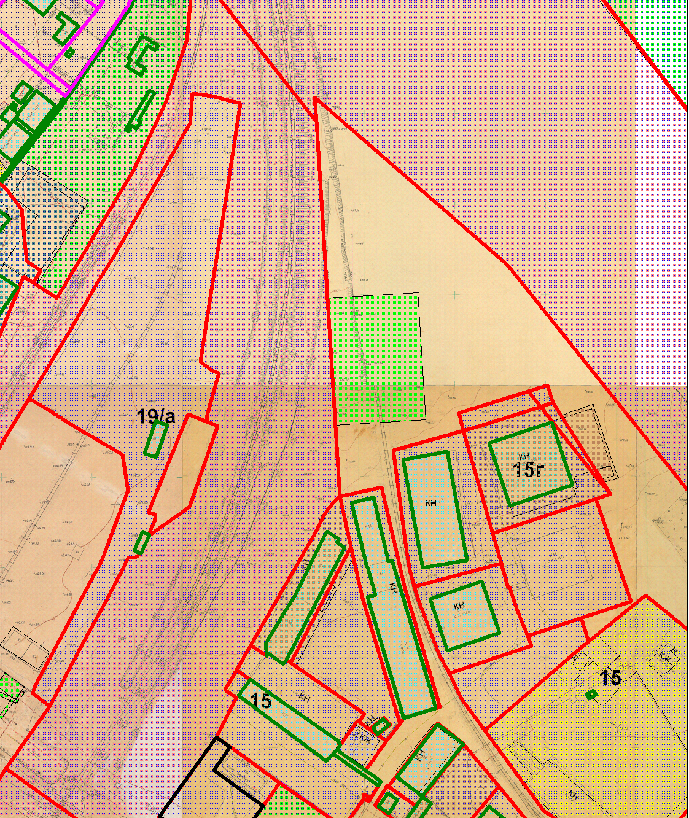

Земельный участок

Приложение № 3 к Оповещению

Проект на предоставление разрешения на условно разрешенный вид использования земельных участков, расположенных на территории
муниципального образования округ Муром

По заявлению о предоставлении разрешения на условно разрешенный вид использования земельного участка с кадастровым номером 33:26:001801:2227, площадью 2407,0 кв. м, расположенного по адресу: Владимирская обл., Муромский район, МО округ Муром (городской округ), п. Муромский, ул. Новая, д. 1, – «Объекты торговли».
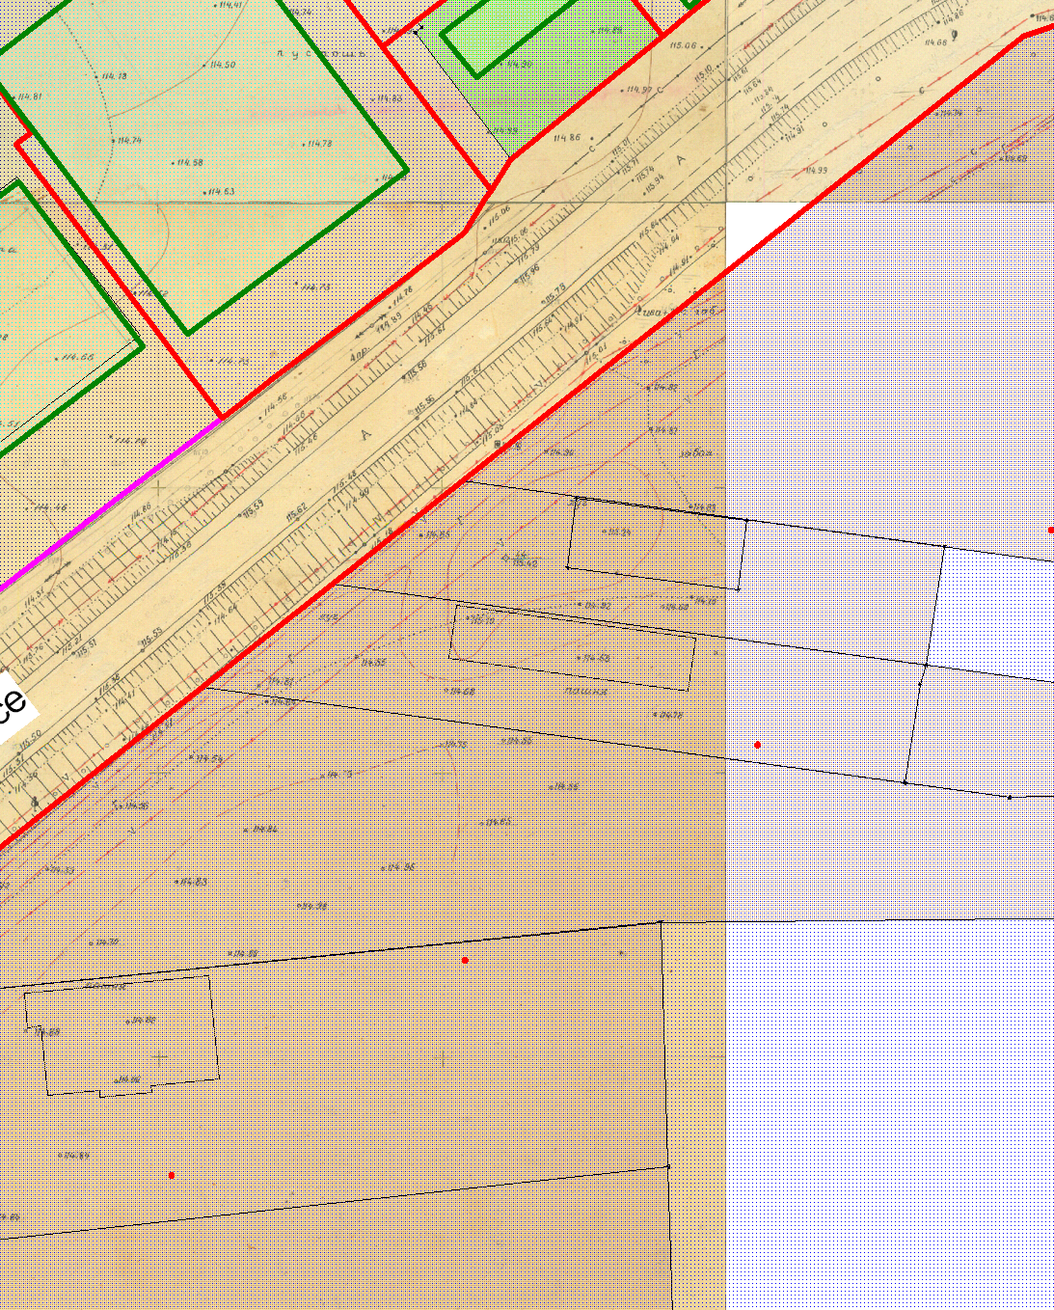

Земельный участок

